Образовательная автономная некоммерческая организация
высшего образования

«МОСКОВСКИЙ ТЕХНОЛОГИЧЕСКИЙ ИНСТИТУТ»

Примерный перечень вопросов государственного экзамена по направлению «Прикладная информатика»
направленность «Системы автоматизированного проектирования»

Теоретические вопросы на знание базовых понятий и принципов

- Понятия: данные, информация, знания. Свойства информации.
- Понятие файловой системы. Отличие файловых систем друг от друга.
- Назначение центрального процессора. Внутренняя организация процессора. микропроцессоров. Понятие конвейеризации. Системы команд и прерываний. Современные модели микропроцессоров для ПК
- Составные части операционной системы отдельного компьютера.
- Многоуровневая, клиент-серверная и файл-серверная технологии. Blade серверы.
- Компьютерные вирусы: определение, классификация по среде «обитания» и способам заражения.
- Антивирусные программы: классификация и принципы работы.
- Программы сжатия данных: возможности и принципы работы.
- Понятие архитектуры информационной системы и АРМ.
- Базовые компоненты универсального компьютера архитектуры Джон Фон-Неймана. Основной принцип построения ЭВМ.
- Общие принципы подключения и работы периферийных устройств.
- Принципы хранения данных на твердотельных, магнитных и оптических носителях.
- Основные принципы построения компьютерных сетей.
- Видеосистемы: состав и основные принципы работы. Представление видеоинформации в ПК.
- Ресурсо- и энергосберегающие технологии использования вычислительной техники.
- Физическая природа звука. Принципы восприятия звука человеком. Акустические системы и звуковые карты. Представление аудиоинформации в ПК.
- Понятие и свойства алгоритма. Язык схем.
- Управляющие конструкции алгоритмического языка. Основные структуры алгоритмов.
- Представление данных в ПК. Системы счисления и единицы измерения информации.
- Понятие переменной в языках программирования высокого уровня.
- Массивы, стеки, деки, деревья в языках программирования высокого уровня.
- Обзор версий MS WINDOWS. Назначение и основные функции MS WINDOWS 10. Преимущества и недостатки MS WINDOWS 10.
- Корпоративные компьютерные сети: принципы организации.
- Основные требования, предъявляемые к современным операционным системам.
- Типы локальных сетей. Модель OSI.
- Способы классификации информации. Атрибутивные, динамические и прагматические свойства информации.
- Характеристика глобальной сети Internet. Протоколы сети Internet. Типы Internet-сервисов.
- Системы управления базами данных: классификация, возможности и тенденции развития.
- Устройство системного блока. Типы корпусов и блоков питания.
- Устройство и параметры материнской платы. Назначение устройств размещаемых на материнской плате.
- Устройство и параметры связки видеокарта, монитор, сканер и принтер.
- Нестандартные периферийные устройства: классификация, назначение и параметры.
- Сетевые устройства: классификация и основные принципы работы.
- Организация и устройство оперативной памяти в ПК.

Вопросы по направленности «Системы автоматизированного проектирования»

1. САПР как объект проектирования – общие положения. Понятия: автоматизация проектирования; объект проектирования; проектное решение; проект; проектирование; входные и выходные данные; модели; программное обеспечение.
2. Основные принципы при создании САПР – системное единство; типизация; развитие. Общие признаки современных САПР.
3. Состав и структура САПР. Виды подсистем (проектирующие, обслуживающие), их назначение.
4. Программно-методические комплексы (ПМК). Их подвиды. Проблемно-ориентированные ПМК. Объектно-ориентированные ПМК.
5. Общесистемные ПМК. Их состав и назначение. (Мониторные СУ, СУБД, информационно-поисковые системы, средства машинной графики, подсистемы обеспечения диалогового режима).
6. Программно-технические комплексы (ПТК). Их подразделения. Назначение.
7. Вычислительные сети. Их подразделение на уровни. Назначение уровней.
8. Виды обеспечения САПР. Математическое и информационное обеспечение.
9. Виды обеспечения САПР. Программное и лингвистическое обеспечение.
10. Виды обеспечения САПР. Техническое, методическое и организационное обеспечение.
11. Классификация САПР. Цель классификации. Классификация по типу объектов проектирования и разновидности объектов проектирования.
12. Классификация САПР по сложности объекта проектирования и по уровню автоматизации проектирования.
13. Классификация САПР по комплектности проектирования, по выпускаемым проектным документам и их количеству.
14. Классификация САПР по числу уровней в структуре технологического обеспечения и по ориентированности проектирования.
15. САПР конструирования изделий (CAD – Computer Aided Design and Computer Aided Engineering). Примеры программ, назначение.
16. САПР технологии изготовления (Автоматизированные системы технологической подготовки производства – Computer Automated Process Planning (CAPP), and Computer Aided Manufacturing (CAM), and Computer Aided Quality Control (Системы управления качеством), and Production Planning System (PPS) – российский аналог АСУП). Назначение. Примеры программ.
17. Понятие интеграции САПР. Схема полной интеграции (Computer Integrated Manufacturing – CAM).
18. Иерархия процесса проектирования. Иерархические уровни. Уровни абстрагирования и аспекты проектирования.
19. Организация процесса проектирования. Сетевая модель процесса проектирования (показать схему сетевой модели).
20. Технологическая схема процесса проектирования. Основные понятия (информационные множества, шаблоны, классы состояния).
21. Проектирование аппаратно-программного комплекса информационно-вычислительной системы (АПК ИВС).
22. Системотехническая деятельность при создании САПР. Работоспособность, качество функционирования и эффективность САПР. Понятие “Метасистема”. Общие положения.
23. Типы проектирования САПР (индивидуальное, типовое), и их назначение.
24. Математическое моделирование при создании САПР. Понятие “адекватная модель”. Преимущества математического моделирования.
25. Виды математических моделей. Функциональные модели, их характеристика и назначение.
26. Виды математических моделей. Структурные модели, их характеристика и назначение.
27. Виды математических моделей. Имитационные модели, их характеристика и назначение.
28. Типовые решения при проектировании механической обработки. Особенности проектирования в технологии машиностроения. Уровни типовых решений. Общие понятия.
29. Типовые решения при проектировании механической обработки. Типизация при обработке отдельных поверхностей.
30. Типовые решения при проектировании механической обработки. Типизация на уровне обработки детали в целом.
31. Методики автоматизированного проектирования. Общая схема выбора. Метод прямого проектирования.
32. Методики автоматизированного проектирования. Метод анализа. Порядок реализации метода.
33. Методики автоматизированного проектирования. Метод синтеза. Порядок реализации метода. Общие положения.
34. Методики автоматизированного проектирования. Порядок реализации метода синтеза на примере конкретной детали. Выбор допустимых вариантов МОП с помощью таблиц соответствий.
35. Понятие “Принципиальная схема технологического процесса”. Привести пример.
36. Система трёхмерного твёрдотельного моделирования КОМПАС
37. Системный подход как основа современных методов проектирования. Особенности основных подсистем (подсистема электрических связей; подсистема тепловых связей; пространственная подсистема; динамическая подсистема; электромагнитная подсистема; кинематическая подсистема; гидравлическая подсистема; подсистема надёжности).
38. Основные этапы разработки РЭА. Проведение НИР. Проведение ОКР. Комплектность конструкторских документов. Показатели конструкции РЭА (сложность конструкции, коэффициент интеграции, собственная частота колебаний конструкции, мощность потребления и т. д).
39. Модульный принцип конструирования, конструктивная иерархия элементов, узлов и устройств.
40. Виды конструкторской документации. Требования, предъявляемые к текстовым документам. Схемная документация. Виды и типы схем. Эксплуатационная конструкторская документация.
41. Проектирование печатных плат и печатных узлов. Печатная плата. Печатный узел. Методы изготовления печатных плат. Выбор габаритных размеров ПП. Размещение интегральных схем на печатных платах. Трассировка ПП.
42. Дестабилизирующие факторы и их воздействие на ЭА (механические факторы, температура, влага, пыль и песок, биологические факторы, излучения).
43. Защита ЭА от механических воздействий. Расчет частот собственных колебаний. Метод расчета ПП на виброустойчивость. Системы амортизации ЭА.
44. Защита ЭА от воздействия влажности и пыли. Герметизация ЭА.
45. Охлаждение ЭВМ и систем. Способы переноса тепловой энергии. Естественное и принудительное воздушное охлаждение. Выбор систем охлаждения стационарных ЭВМ. Расчет тепловых режимов РЭА при естественной конвекции.
46. Обеспечение помехоустойчивости ЭА. Помехи при соединении элементов ЭА «короткими» связями. Помехи при соединении элементов ЭА «длинными» связями. Паразитные связи (емкостные, индуктивные) между проводниками на ПП. Наводки по цепям питания и методы их снижения. Заземление.
47. Конструирование электромагнитных экранов. Виды экранов. Расчет и материалы для экранов. Эффективность экранирования (ЭЭ). Расчет ЭЭ электрически толстых, электрически тонких, перфорированных экранов.
48. Основные показатели надежности. Структурная надежность ЭВМ. Работоспособность. Отказ, классификация отказов. Основные эксплуатационные свойства: безотказность, ремонтопригодность, долговечность, сохраняемость.
49. Надежность РЭА. Количественные характеристики оценки надежности (плотность распределения вероятности безотказной работы, вероятность безотказной работы, интенсивность отказов, средняя наработка на отказ). Методы повышения надежности.
50. Технологичность конструкции. Бальные показатели технологичности.
51. Эргодизайн ЭА (эргономика, дизайн, предметно-пространственная среда, закон соответствия, функциональный комфорт). Организация рабочего места при эксплуатации ЭВМ. Конструирование пультов и приборных панелей. Требования к индикаторным устройствам пультов управления.

Теоретические вопросы на понимание терминологии, понятий и принципов по предметной области прикладной информатики

- Может ли пользователь самостоятельно осуществлять калибровку сканера? Обоснуйте ответ.
- Нарушает ли производство интегрированных материнских плат принципы открытой архитектуры? Обоснуйте ответ.
- Может ли пользователь самостоятельно осуществлять калибровку монитора? Обоснуйте ответ.
- Целесообразно ли приобретать комплектующее в “OEM” исполнении для сборки ПК компьютерной компанией? Обоснуйте ответ.
- Целесообразно ли приобретать комплектующее в “Retail” исполнении для сборки ПК компьютерной компанией? Обоснуйте ответ.
- Для повышения быстродействия системы необходимо установить оперативную память с синхронным или асинхронным интерфейсом? Обоснуйте ответ.
- Для повышения быстродействия системы целесообразно использовать статическую или динамическую оперативную память? Обоснуйте ответ.
- При разработке операционных систем учитываются архитектурные или микроархитектурные особенности процессоров? Обоснуйте ответ.
- Какой источник бесперебойного питания: постоянно действующий или интерактивный следует установить для повышения отказоустойчивости вычислительной системы. Обоснуйте ответ.
- Какую пропускную способность: симметричную или асимметричную выгоднее использовать при доступе к сети Internet через цифровой модем? Обоснуйте ответ.
- Какой из двух подходов к анализу данных (построение регламентированных отчетов или Data Mining) обеспечивает более широкие возможности? Обоснуйте ответ.
- Какой из двух типов сетей (одноранговые сети или сети на основе сервера) целесообразно использовать для обеспечения полного контроля над всеми рабочими местами? Обоснуйте ответ.
- В каком случае говорят, что отношение находится в 3 нормальной форме. Обоснуйте ответ. Приведите пример.
- Какой из двух типов сетей (одноранговые сети или сети на основе сервера) целесообразно использовать для объединения небольшого числа компьютеров при отсутствии строгой защиты данных? Обоснуйте ответ.
- Какие проблемы могут возникать при работе с базой данных, находящейся в первой нормальной форме? Приведите примеры.
- Какие проблемы могут быть решены с помощью обеспечения выполнения ограничений целостности при проектировании базы данных? Приведите примеры.
- Что необходимо сделать администратору базы данных для обеспечения безопасности?
- Какие действия необходимо предпринять администратору для восстановления данных при случайном удалении некоторой информации пользователем?
- Необходимо ли предпринять какие-либо действия администратору в случае, если произошел сбой системы при выполнении транзакции? Обоснуйте ответ.
- Как формируется сеть WiFi? Зачем используют MiMo и MASH системы?

Задания на умение использовать полученные знания и навыки для
решения профессиональной задачи

- Опишите технические параметры следующего устройства: Процессор Intel "Pentium G620" (2.60ГГц, 2x256КБ+3МБ, EM64T, GPU) Socket1155.
- Опишите технические параметры следующего устройства: Мат. плата Socket1155 ASUS "P8H61 EVO" rev.3.0 (iH61, 2xDDR3, SATA III, SATA II, PCI-E, SB, 1Гбит LAN, USB2.0, USB3.0, ATX).
- Опишите технические параметры следующего устройства: Intel "Core i5-660" (3.33ГГц, 2x256КБ+4МБ, EM64T, GPU) Socket1156.
- Опишите технические параметры следующего устройства: Socket 1156 GIGABYTE "GA-H55M-D2H" (iH55, 2xDDR3, SATA II, U133, 2xPCI-E, D-Sub, DVI, HDMI, SB, 1Гбит LAN, USB2.0, mATX).
- Восстановите топологию интерфейса USB по представленному рисунку:

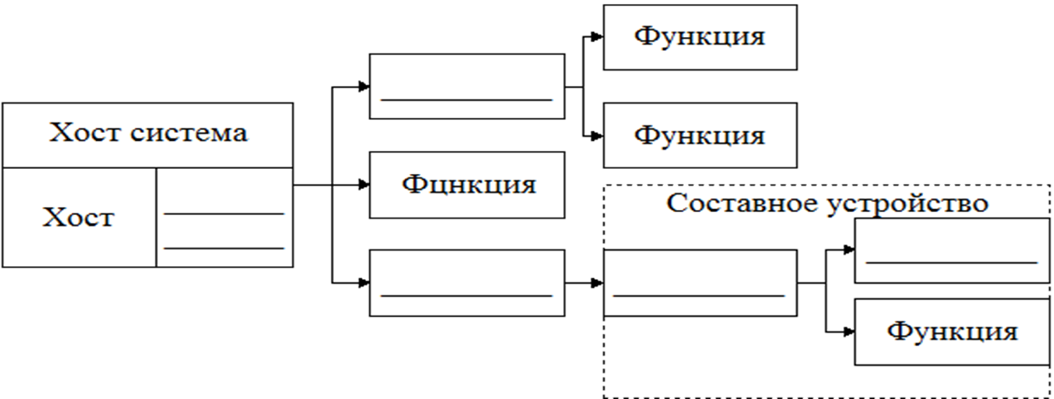
- Укажите основные технические параметры для домашнего компьютера.

Тип | Процессор | Объем ОП | Объем ЖД | Видеокарта | Монитор

- Рассчитать объем следующего графического файла: разрешение 800*600 пикселей, 65536 цветов.
- Выберите модуль памяти для следующей материнской платы:
Материнская плата Socket 1156 GIGABYTE "GA-H55M-D2H" (iH55, 2xDDR3, SATA II, U133, 2xPCI-E, D-Sub, DVI, HDMI, SB, 1Гбит LAN, USB2.0, mATX)
- Модуль памяти 512МБ DDR SDRAM Patriot (PC3200, 400МГц)
- Модуль памяти 2ГБ DDR3 SDRAM Kingston "Hyper X" KHX1600C9AD3B1/2G (PC12800, 1600МГц, CL9)
- Модуль памяти 2ГБ DDR2 SDRAM Kingston "ValueRAM" KVR800D2N6/2G (PC6400, 800МГц, CL6)
- Модуль памяти RIMM 512Мб, PC3200/800МГц Samsung (SEC-1)

- Выберите процессор для следующей материнской платы:
Мат. плата SocketFM1 GIGABYTE "GA-A75N-USB3" (AMD A75, 2xDDR3, SATA III, RAID, PCI-E, DVI, HDMI, SB, 1Гбит LAN, USB2.0, USB3.0, mini-ITX)
Процессор
- Процессор AMD "A4-3400" (2.70ГГц, 2x512КБ, GPU) SocketFM1
- Процессор Intel "Celeron G530" (2.40ГГц, 2x256КБ+2МБ, EM64T, GPU) Socket1155
- Процессор Intel "Core i3-540" (3.06ГГц, 2x256КБ+4МБ, EM64T, GPU) Socket1156

- Схема какой архитектуры приведена на рисунке?
A) SISD
B) SIMD
C) MISD
D) MIMD

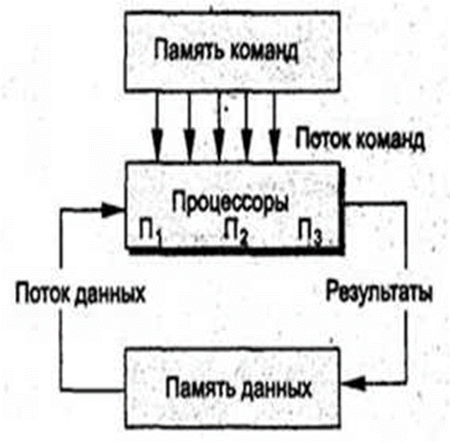

- Схема какой архитектуры приведена на рисунке?
- SISD
- SIMD
- MISD
- MIMD
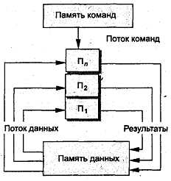

- Определите принцип действия ЭВМ, обрабатывающей информацию, представленную в непрерывной (аналоговой) форме, то есть в виде непрерывного ряда значений какой-либо физической величины (чаще всего электрического напряжения):
A) Цифровая ЭВМ;
B) Аналоговая ЭВМ;
C) Гибридная ЭВМ.

- Определите принцип действия ЭВМ, работающей с информацией, представленной и в цифровой, и в аналоговой форме; используемой для решения задач управления сложными быстродействующими техническими комплексами.
A) Цифровая ЭВМ;
B) Аналоговая ЭВМ;
C) Гибридная ЭВМ.

- Приведите данное отношение к 3 нормальной форме

№ Заказа | Наименование товара | Тип товара | Кол-во (заказанно) | Цена за единицу | Склад | Адрес склада | Постав-щик | Адрес постав-щика

- Каким образом преобразуются входные данные длиной 400 бит при проведении операции хэширования в соответствии с отечественным стандартом хэширования ГОСТ Р 34.11–94?
Входные данные (400 бит)

- Определите технические параметры ПК в соответствии с его типом (сервер, домашний ПК и так далее).
Тип | Процессор | Объем ОП | Объем ЖД | Видеокарта | Монитор
Сервер
Игровой компьютер
Дизайнерский для работы с графикой
Домашний
Офисный

- Рассчитайте объем звукового файла по представленным данным: частота дискретизации — 8 КГц, разрядность — 8 битов, время записи — 10 с.
- Определите тип топологии Информационно-вычислительной сети:
А)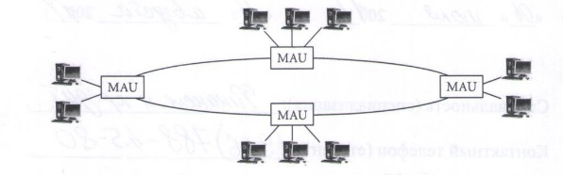Б)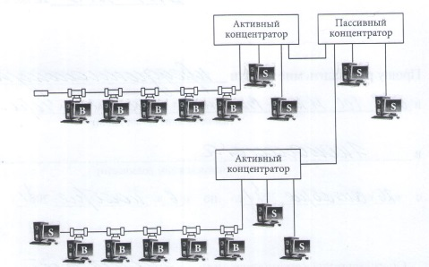
В)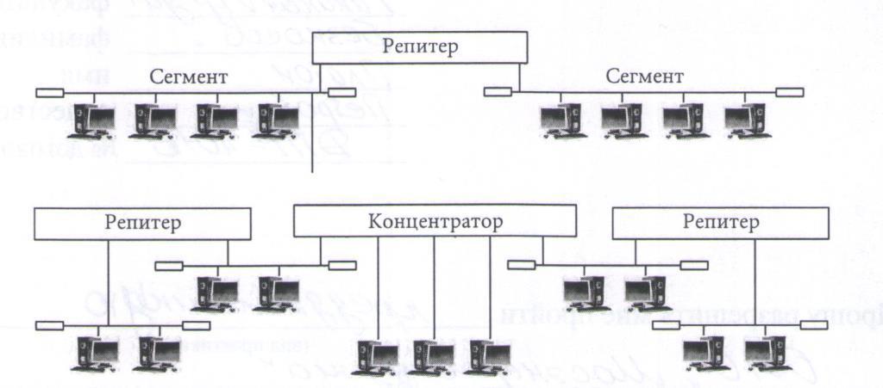

Вопросы по дисциплине «Экономика»

- ВВП и ВНП страны и методы их подсчета.
- Деньги: их сущность и функции. Современные виды денег. Денежно-кредитная политика государства.
- Инфляция; ее причины, типы и виды. Социально-экономические последствия инфляции.
- Монополия, ее сущность, виды, поведение на рынке. Антимонопольная политика государства.
- Определение и изменение экономического роста. Факторы и типы экономического роста.
- Понятие рыночных структур и их типы. Основные правила поведения фирмы в различных рыночных структурах.
- Понятие факторов производства и виды доходов. Предельная производительность факторов производства.
- Распределение доходов в рыночной экономике и их измерения. Кривая Лоренца и коэффициент Джинни.
- Роль и экономические функции государства. Методы и инструменты государственного регулирования экономики.
- Рыночное равновесие спроса и предложения. Нарушение рыночного равновесия. Понятие устойчивости рыночного равновесия.
- Совокупный спрос и совокупное предложение, и их взаимосвязь. Сущность и условия макроэкономического равновесия. Эластичность спроса и предложения.
- Сущность, функции и структура рынка. Рыночная инфраструктура.
- Фискальная политика государства, ее цели и инструменты. Налоги, их виды и принципы налогообложения.
- Экономическое содержание государственного бюджета и его структура.
- Ценные бумаги и их классификация.
- Основные функции и цели предприятия в условиях рынка.
- Факторы, влияющие на предприятия в условиях рынка.
- Роль малого бизнеса в экономике страны.
- Сущность и основные направления научно-технического прогресса и научно-технической революции.
- Сущность и значение повышения качества продукции, услуг. Система показателей качества продукции, услуг.
- Конкурентоспособность продукции, услуг, ее сущность и методы определения.
- Сущность, классификация, структура и значение капитальных вложений.
- Методы экономического обоснования капитальных вложений.
- Нормативная база предприятия и пути ее совершенствования.
- Основные разделы плана экономического и социального развития предприятия и их содержание.

